煜乔建材（江苏）有限公司破产清算案

第一次债权人会议

会 议 材 料

煜乔建材（江苏）有限公司管理人
二〇二二年九月二十二日

目 录

一、定义………………………………………………………………1

二、会议须知…………………………………………………………2

三、线上债权人会议规范……………………………………………3

四、会议议程…………………………………………………………5

五、本案所涉法律文书………………………………………………6

六、债权人会议职权与召集…………………………………………10

七、管理人执行职务的阶段性工作报告……………………………11

八、关于提请债权人会议核查债权的报告（附《债权表》）……23

九、关于追缴注册资本的征询意见函………………………………32

十、关于提请债权人会议审议非现场债权人会议召开及表决规则的报告…………………………………………………………………34

定 义
破产法 指 由中华人民共和国第十届全国人民代表大会常务委员会第二十三次会议于2006年8月27日通过，自2007年6月1日起施行的《中华人民共和国企业破产法》。
法 院 指 昆山市人民法院
管理人 指 根据破产法第二十二条、第二十四条规定，被昆山市人民法院指定为管理人的江苏大名大律师事务所
债务人 指 煜乔建材（江苏）有限公司
债权人 指 根据破产法第四十四条规定，在法院受理破产申请时对债务人享有债权的债权人
申报债权 指 根据破产法第六章，债权人在法定的期间向管理人申报的债权
职工债权 指 根据破产法第四十八条第二款，债务人所欠职工的工资和医 疗、伤残补助、抚恤费用，所欠的应当划入职工个人账户的基本养老保险、基本医疗保险费用，以及法律、行政法规定应当支付给职工的补偿金
税务债权 指 债务人所欠税款，本案特指债务人欠国家税务总局昆山市税务局税款
审查认定债权指截至本次债权人会议召开时，债权人向管理人申报并经管理人审查认定的债权

煜乔建材（江苏）有限公司破产清算案第一次债权人会议

会议须知
为方便各债权人依法有序参加债权人会议，行使债权人职权，特制订会议须 知如下：
一、本次债权人会议定于2022年9月22日9时30分通过钉钉平台在线召开，开会方式已提前告知各位债权人，请参会人员提前登录会议系统，准时参加。
二、因疫情影响及技术原因，每家参加债权人会议的人员限定为 1 人。
三、通过线上视频方式参与本次会议的债权人，使用手机或电脑下载钉钉，提前扫描二维码加入“煜乔建材（江苏）有限公司第一次债权人会议”群组。
四、注意事项：1、因需管理人同意后方可入群，您在申请入群时备注您本人名字；2、入群后，请及时修改备注名称为您的名字；3、入群后，因涉及参会情况统计，请勿随意退群；4、视频会议期间，请保证网络质量良好。
五、关于本次债权人会议的任何相关事宜，债权人均可登陆全国企业破产重整案件信息网网站 http://pccz.court.gov.cn和江苏大名大律师事务所网站http://www.dmdlawyer.cn/查询会议有关信息或下载资料，请各债权人予以关注。
六、若债权人、债务人对管理人编制的《煜乔建材（江苏）有限公司破产清算案债权表》记载的债权有异议的，可在债权人会议核查结束后（2022年9月22日后）五日内向管理人提出，并应当说明理由和法律依据。管理人在三日内予以复核，经管理人解释或调整后，异议人仍然不服的，或者管理人不予解释或调整的，异议人应当在本次债权人会议核查结束后十五日内（2022年10月8日前）向昆山市人民法院提起债权确认的诉讼。当事人之间在破产申请受理前订立有仲裁条款或仲裁协议的，应当向选定的仲裁机构申请确认债权债务关系。如果未在上述期限内提起诉讼或仲裁的，视为对债权表记载的债权无异议，管理人将据此提请昆山市人民法院裁定确认。
七、如债权人对本次会议提交的《管理人执行职务的阶段性工作报告》等会 议资料中表述的内容有异议，均可填写《征询意见表》。
煜乔建材（江苏）有限公司管理人

二〇二二年九月二十二日

煜乔建材（江苏）有限公司破产清算案

线上债权人会议规范

为规范网络债权人会议的秩序，依法维护债权人的合法权益，保障网络债权人会议的活动高效、有序开展，根据《中华人民共和国企业破产法》《中华人民共和国民事诉讼法》和《中华人民共和国人民法院法庭规则》的规定，出席线上债权人会议人员应当遵守以下会议规范：

一、参会人员应选择庄重安静、光线适宜、信号良好且相对封闭的场所参加线上债权人会议，不得在商场、网吧等影响会议视频效果以及娱乐场所等有损会议严肃性的场所参加线上债权人会议。

二、参会人员应当在规定时间，根据管理人指引进行会前测试，确保参加会议时网络稳定、畅通、视频画面清晰、音频传输流畅；确保会议环境与测试通过后的会前测试环境一致；确保会议开始前5分钟进入视频会场。

三、参会人员在参加会议时应当确保头面部完全显示在视频画面的合理区域，无关人员不得进入视频画面、不得干扰在线债权人会议正常进行。

四、参会人员在参加会议时应当仪表整洁、着装规范。在线出现会议的管理人、中介机构等的工作人员应按照职业着装规定着装，其他参会债权人、债务人等应当文明着装。

五、会议期间，应当保持通讯设备静音或关闭，采用移动通讯工具参加会议的可打开飞行模式并切换为局域网连接。会议期间服从主持人指挥，尊重礼仪，遵守会议纪律，坐姿端正，不得实施下列行为：

（一）鼓掌、喧哗、哄闹、随意站立或走动；

（二）吸烟、进食；

（三）拨打或接听电话；

（四）中途退场或故意脱离、随意晃动视频画面；

（五）录音、录像和摄像；

（六）使用微信、微博等传播会议活动。

（七）未经会议主持人许可，随意发言或提问；

（八）其他妨碍债权人会议进行的行为。

会议参与人违反本条规定，实施上述行为的，可视情节依法采取口头警告、训诫、或者经院长批准予以罚款、拘留。

六、会议结束后需要在线表决。

七、参会人员在会议过程中因技术、网络故障等客观原因导致中途退出会议的，会议继续进行。参会人员应及时重新登录，已开展的会议流程不再重新进行。

煜乔建材（江苏）有限公司破产清算案第一次债权人会议

会议议程

时间：2022年9月22日9时30分
地点：“钉钉”线上会议
主持：昆山市人民法院
参加人：全体债权人、煜乔建材（江苏）有限公司管理人
会议准备：
宣读会议纪律，宣布参加会议的债权人人数和代表的债权额的统计结果。
会议议程：
- 法院介绍本案受理情况；
- 法院指定债权人会议主席；
- 管理人代表作《管理人执行职务的阶段性工作报告》；
- 管理人代表作《关于提请债权人会议核查债权的报告》；
- 管理人代表宣读《关于追缴注册资本的征询意见函》；
- 管理人代表宣读《关于提请债权人会议审议非现场债权人会议召开及表 决规则的报告》；
- 债权人表决《非现场债权人会议召开及表决规则》；
- 人民法院宣布表决结果并宣告会议结束。

本案所涉法律文书
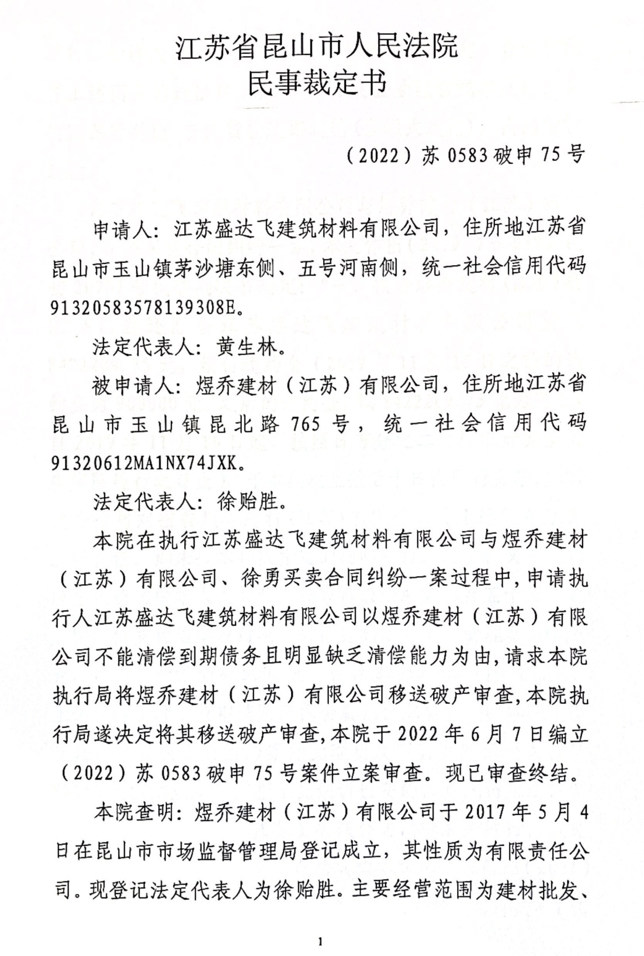

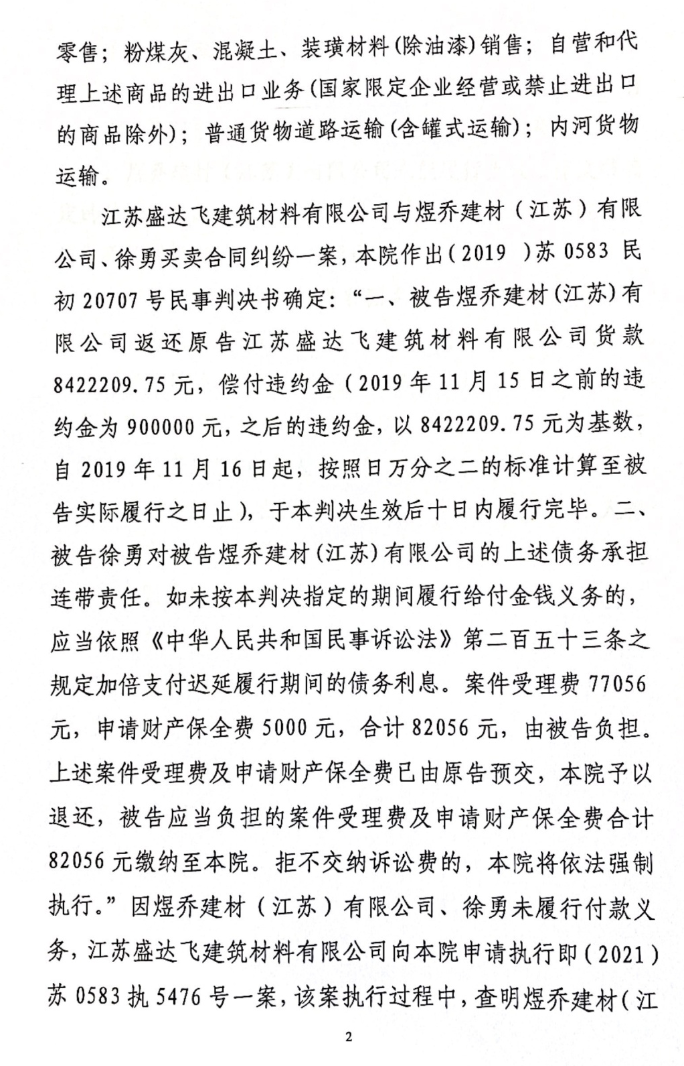

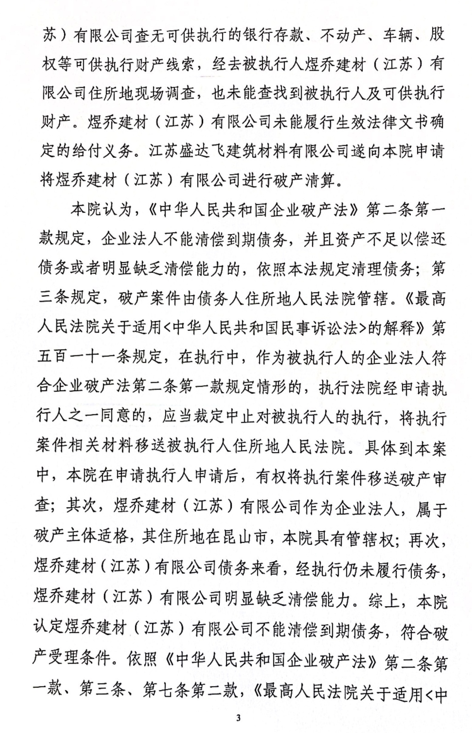

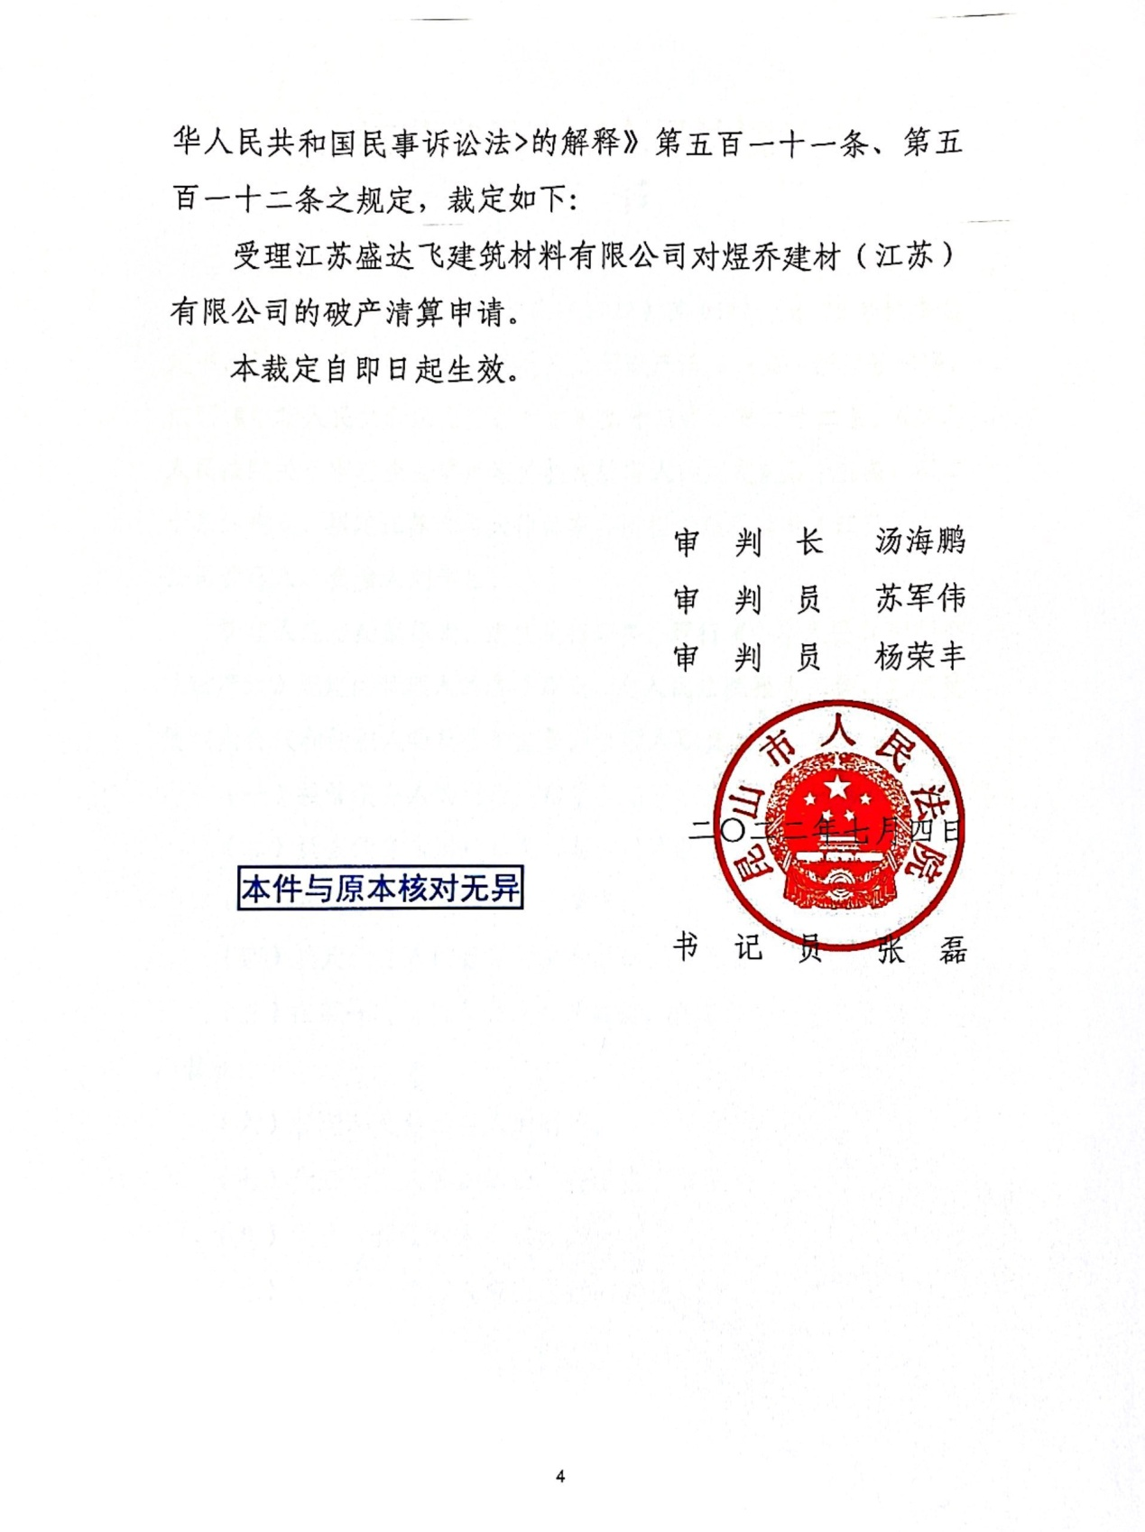

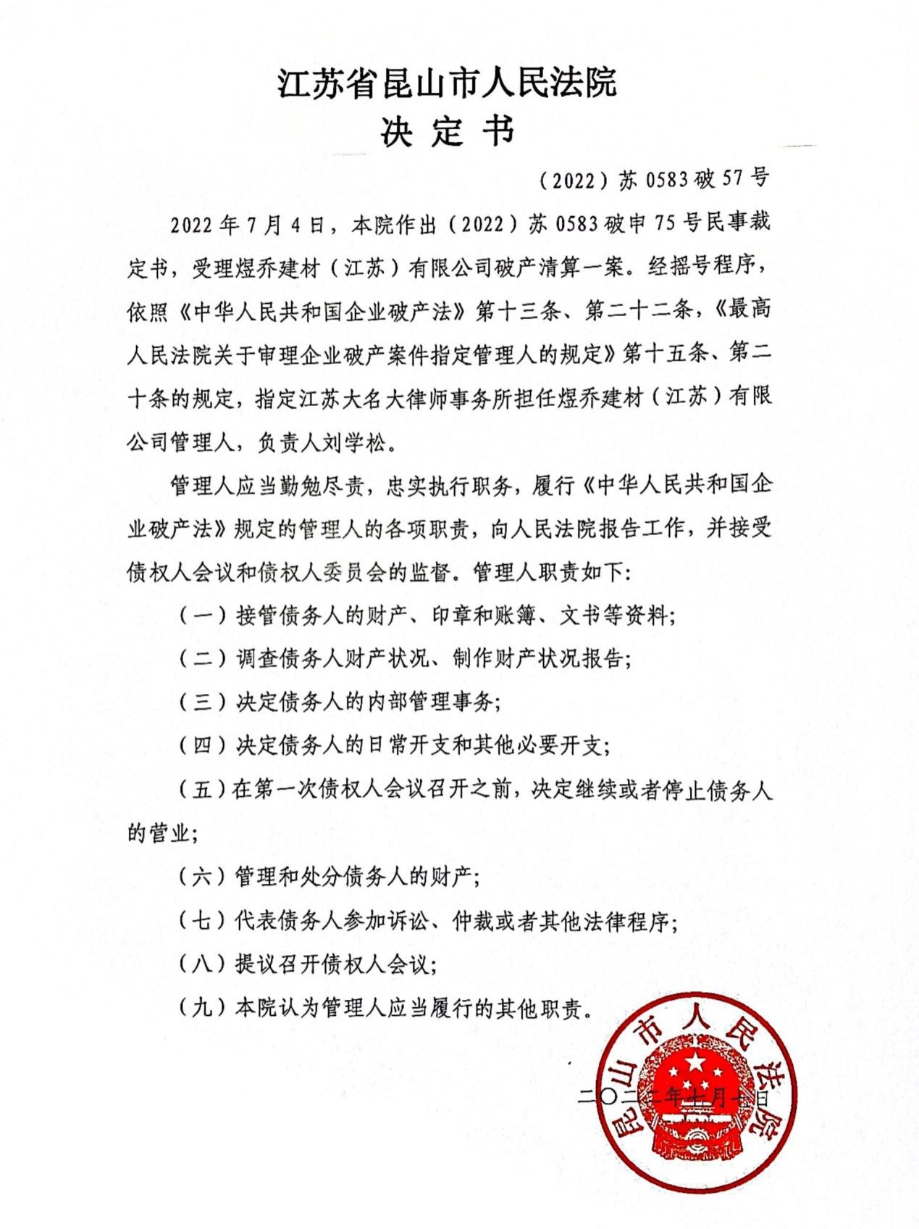

债权人会议职权与召集

一、债权人会议主席
根据《中华人民共和国企业破产法》第六十条规定，债权人会议设主席一人，由人民法院从有表决权的债权人中指定。债权人会议主席主持债权人会议。
- 债权人会议职权
根据《中华人民共和国企业破产法》第六十一条规定，债权人会议行使下列 职权：

(一）核查债权；

(二）申请人民法院更换管理人，审查管理人费用和报酬；

(三）监督管理人；

(四）选任和更换债权人委员会成员；

(五）决定继续或者停止债务人的营业；

(六）通过重整计划；

(七）通过和解决议；

(八）通过债务人财产的管理方案；

(九）通过破产财产的变价方案；

(十）通过破产财产的分配方案；

(十一）人民法院认为应当由债权人会议行使的其他职权。
债权人会议应当对所议事项的决议作成会议记录。
- 债权人会议召集
根据《中华人民共和国企业破产法》第六十二条、第六十三条的规定，债权人会议按下列程序召集：
（一）第一次债权人会议由人民法院召集，自债权申报期限届满之日起十五日内召开。以后的债权人会议，在人民法院认为必要时，或者管理人、债权人委员会、占债权总额四分之一以上的债权人向债权人会议主席提议时召开。
（二）召开债权人会议，管理人应当提前十五日通知已知的债权人。

煜乔建材（江苏）有限公司

破产清算案

管理人执行职务的阶段性

工作报告

煜乔建材（江苏）有限公司管理人
二〇二二年九月二十二日

尊敬的审判长、审判员：
尊敬的债权人会议主席：
尊敬的各位债权人：
煜乔建材（江苏）有限公司（以下简称“煜乔公司”或“债务人”）因不能清偿到期债务，债权人江苏盛达飞建筑材料有限公司向昆山市人民法院申请对煜乔公司破产清算，昆山市人民法院于2022年7月4日作出（2022）苏0583破申75号民事裁定书，裁定受理煜乔公司破产清算一案，并于2022年7月7日作出（2022）苏0583破57号决定书，指定江苏大名大律师事务所担任管理人。
管理人接受指定后，在法院的指导和监督下，依据《中华人民共和国企业破产法》及有关司法解释的规定，勤勉尽责，忠实履行了管理人的各项职责，经过近两个月的不懈努力，取得了初步工作成果，现将管理人执行职务的情况报告如下，请予以审议。
- 债务人的基本情况
- 债务人公司概况
企业名称 | 煜乔建材（江苏）有限公司
统一社会信用代码 | 91320612MA1NX74JXK
住所 | 苏州市昆山市玉山镇昆北路765号
法定代表人 | 徐贻胜
注册资本 | 5018万元人民币
企业类型 | 有限责任公司（自然人投资或控股）
股东 | 徐勇、徐贻胜
经营期限 | 2017年5月4日至无固定期限
成立日期 | 2017年5月4日
经营范围 | 建材批发、零售；粉煤灰、混凝土、装潢材料（除油漆）销售；自营和代理上述商品的进出口业务；普通货物道路运输（含罐式运输）；内河货物运输。（依法须经批准的项目，经相关部门批准后方可开展经营活动）

经查询，债务人目前不存在对外投资。
- 债务人历史沿革
煜乔公司曾用名为南通煜乔建材有限公司，原经南通市通州区市场监督管理局批准于2017年5月4日设立的有限责任公司，注册号320683000511745。公司发起人徐勇，设立时的注册资本789万元人民币，徐勇占出资比例100%，出资时间2037年5月1日。登记地南通高新技术产业开发区金通大道1188号。经营期限长期。煜乔公司经营范围：建材批发、零售；粉煤灰、混凝土、装潢材料（除油漆）销售；道路普通货物运输。2017年5月3日第一次股东会决议通过煜乔公司章程、决定任命徐勇担任公司的执行董事；决定任命韩莉担任公司的监事。经营场所设在南通高新技术产业开发区金通大道1188号，为煜乔公司向戴卫星承租的场地。
2018年5月22日，煜乔公司召开第二次股东会决议通过煜乔公司名称变更为煜乔建材（江苏）有限公司；注册资本由789万人民币增加至5009万人民币，出资时间2038年6月30日前，由股东徐勇一人出资；变更公司经营范围：建材批发、零售；粉煤灰、混凝土、装潢材料（除油漆）销售；自营和代理上述商品的进出口业务；普通货物道路运输（含罐式运输）；内河货物运输；重新制定公司新章程。
2019年6月3日，煜乔公司召开第三次股东会决议变更公司住所地为昆山市玉山镇昆北路765号；通过公司新的章程。2019年6月28日迁入昆山市。
2019年7月28日，煜乔公司召开第四次股东会决议增加徐贻胜为公司新股东；增加公司注册资本9万元，2038年6月30日前缴足，新增股东徐贻胜认缴出资9万元，变更后的公司的注册资本为5018万元；免去原组织机构人员职务，选举徐贻胜为公司执行董事，选举徐勇诶公司监事；同意并通过公司新章程。
- 债务人经营状况
经管理人调查，债务人原住所地昆山市玉山镇昆北路765号已由其他承租人承租经营；且债务人现下落不明，停止经营。

二、管理人执行职务的具体情况

(一）准备工作

1.组建管理人团队
2022年7月4日，昆山市人民法院作出（2022）苏0583破75号决定书，指定江苏大名大律师事务所担任煜乔公司破产管理人，管理人根据煜乔公司的实际情况，于当日组建了“煜乔建材（江苏）有限公司管理人团队”，并根据工作需要将团队工作人员分成四组，即“综合事务部”、“权利审核部”、“财产管理（调查）部”及“诉讼部”，明确了每名工作人员的职责，由刘学松律师任总负责人。

2.建立健全内部规章制度
为使管理人各项工作有序开展，管理人根据初步了解的债务人企业情况，拟定工作规划；结合债务人企业的实际情况，分析本案的特性，制定了管理人团队工作的各项规章制度，具体为《管理人工作规程》《办公会议议事规则》《财务收支管理办法》《印章日常管理和使用办法》《发文存档管理办法》《工作保密制度》《安全保卫责任制管理规定》《处理突发重大事件的应急预案》《清算期间企业财产管理规定》《留守人员人事薪酬管理规定》和《对外签订合同管理办法》，并报法院备案，确保管理人工作规范高效推进。

3.刻制管理人印章、开立管理人账户
在收到人民法院的裁定书、指定管理人的决定书后，管理人按照破产法的有关规定于2022年7月8日刻制了两枚管理人印章：“煜乔建材（江苏）有限公司管理人”和“煜乔建材（江苏）有限公司管理人财务专用章”。
鉴于债务人目前无财产，管理人暂未开立管理人银行账户。

(二）接管工作
管理人在领取相关法律文书后及时协助昆山市人民法院在煜乔公司住所地昆山市玉山镇昆北路765号张贴了本案受理裁定、指定管理人决定书、债权申报公告等材料。
为了督促债务人交接，管理人于2022年7月18日分别以（2022）煜乔破管函字第001号、（2022）煜乔破管函字第002号、（2022）煜乔破管函字第003号及（2022）煜乔破管函字第004号致函债务人及其法定代表人、股东、财务管理人员及其他经营人员，告知其交接义务及相应法律后果。
截止目前，债务人及其股东、高级管理人员等人均未向管理人移交任何印章、证照、会计账簿、经营文件等资料。
为了避免清算期间印章、证照失控侵害债务人权益，管理人于2022年7月22日在环球时报办理了挂失手续。
- 调查工作

1.银行存款的查证情况
经管理人查询，债务人名下银行账户仅有一个基本存款账号，开户行江苏南通农村商业银行股份有限公司金霞路支行，账号3206240541010000026163，余额为0元，该账户已于2019年11月21日销户。

2.不动产的查证情况
经管理人向昆山市不动产登记中心查询，债务人名下无不动产登记。

3.车辆的查证情况
经管理人向昆山市公安局交通警察支队车辆管理所查询，煜乔公司名下无车辆登记。

4.机器设备、办公用品等的查证情况
鉴于管理人接管债务人时，债务人已下落不明，管理人至今未接管到任何机器设备、办公用品、存货等实物资产。

5.知识产权的查证情况
管理人通过国家专利局、版权局和商标局网站查询，债务人名下无专利权、著作权及商标权登记。

6.出资、对外投资情况

经查，未发现债务人存在对外出资、投资。
- 未结诉讼与资产清收情况

1.债务人未结诉讼情况

根据管理人查询，暂未发现债务人存在未结诉讼。

2.资产清收工作
由于管理人未接管到债务人任何财务账册、会计账簿等经营文件，管理人无法获悉、查明债务人对外债权情况，无法开展具体清收工作。
- 注册资本核查
经管理人调查，债务人公司注册资本5018万元，股东出资时间均为2038年6月30日前，出资方式为货币。目前，根据已掌握的线索来看，债务人股东均未实际足额缴纳出资。鉴于债务人现已进入破产清算程序，根据企业破产法第三十五条之规定，债务人股东负有即刻缴纳出资之义务。
由于债务人无可供动用的破产费用，管理人目前无法起诉债务人股东要求缴纳出资。现，管理人已拟订征询意见函征求各位债权人意见，并根据反馈情况决定是否起诉。

（六）财务审计与资产评估
由于债务人未向管理人移交任何财务资料和资产，管理人也未调查到应归属于债务人的财产。因此，管理人无法也无需对债务人进行财务审计和资产评估。
（七）债权申报与审核工作
2022年7月4日，管理人接受指定后在全国企业破产重整案件信息网向社会公告召开本案第一次债权人会议的信息，并通知煜乔公司债权人于2022年9月7日前向管理人申报债权。
管理人协助法院通过电子送达方式向1家已知或可能的债权人寄送了债权申报通知书及债权申报材料。截止2022年9月7日，共有1家债权人向管理人申报债权，申报债权总额为11677841.27 元，普通债权11677841.27元。
另外，经管理人依职权调查，债务人的职权债权金额为0元。
三、债务人财产的管理与变价处置

管理人未接管到任何财产，目前无需采取相关管理和变价工作。
- 双方均未履行完毕的合同

截止目前，管理人未发现存在双方均未履行完毕的合同。
- 个别清偿、提前清偿等行为
鉴于管理人未接收到债务人会计账簿等财务资料，管理人无法核实是否存在个别清偿和提前清偿的行为。
- 破产费用、共益债务
管理人因履行职务共发生费用554元，已由管理人垫付，明细如下：
序号 | 类目 | 金额 | 是否支付
1 | 刻章费 | 300.00 | 管理人垫付
2 | 邮寄费 | 124.00 | 管理人垫付
3 | 挂失费 | 130.00 | 管理人垫付
接下来，预计可能发生以下费用：

1.查找、追索煜乔公司财产的差旅费（外地）、诉讼费；

2.煜乔公司注册资本追缴可能产生的诉讼费、保全担保费；

3.召开债权人会议会务费；

4.管理人履职产生的其他费用。
- 清算责任

鉴于债务人下落不明，管理人未接管到煜乔公司任何会计账簿、财务账册、固定资产明细、应收应付账款清单等财务资料，债务人的法定代表人、财务管理人员和其他经营管理人员未履行《企业破产法》第15条规定的配合清算义务，导致管理人无法对债务人清算，清算义务人可能需要承担相应的损害赔偿责任。

依照《最高人民法院关于印发<全国法院民商事审判工作会议纪要>的通知》（法[2019]254号）第118条规定，“有关权利人起诉请求其承担相应民事责任”，系指管理人请求上述主体承担相应损害赔偿责任并将因此获得的赔偿归入债务人财产。管理人未主张上述赔偿，个别债权人可以代表全体债权人提起上述诉讼。

本案中，如果要追究清算义务人的相关责任，一方面需要证明在能够履行清算义务的情况下，清算义务人存在故意拖延、拒绝履行清算义务；另一方面，还需证明清算义务人“怠于履行义务”给债权人造成的实际损失。鉴于目前债务人财务状况不明，即便存在清算义务人怠于履行清算义务的情况，但因此给债权人造成的实际损失也难以证明。

同时，债务人大股东徐勇及法定代表人徐贻胜存在作为被执行人案件，涉案金额10288597.75元,且徐勇被列入全国被执行人失信名单，徐贻胜被列为限制消费人员。债务人股东是否还存在其他未公开的诉讼或执行案件，管理人尚无法确定。即使管理人通过诉讼能够取得胜诉，也难以保证生效判决得到充分执行，达不到起诉之目的。另外，本案中目前并无可供管理人动用的破产费用，管理人暂时也无法提起诉讼。

因此，管理人将依法征求全体债权人垫付诉讼费的意愿。如果有债权人书面同意垫付诉讼费用并支付诉讼费用至管理人账户的，管理人将提起清算责任诉讼；如果无债权人愿意垫付诉讼费用的，管理人将不再提起清算责任诉讼。

为避免管理人根据案件情况依据法律规定终结破产清算程序后，债权人提起上述诉讼存在障碍，管理人将及时把是否提起清算责任诉讼的决定告知债权人。若管理人决定不再提起清算责任诉讼，而债权人要提起清算责任诉讼，债权人应在收到管理人告知书后十五日内提起诉讼并书面告知管理人。如逾期未有债权人提起诉讼并告知管理人，管理人将依据案件情况及时提请法院终结破产程序。
- 管理人报酬方案
鉴于本案目前属于“无产可破案件”，管理人不再收取管理人报酬，由法院按照破产管理人基金的有关规定并结合管理人的工作情况给予相应的补贴。
- 管理人下一步工作安排
1.继续做好债权审查工作，对债权异议认真复审；
2.继续审查债务人应收款或预付款情况，如有，管理人将依法进行催收；
3.及时将工作情况向昆山市人民法院进行汇报，同时管理人将主动接受债权人的监督，切实履行管理人职责；
4.如果债务人财产不足以支付破产费用的，管理人将依法申请终结破产程序，并办理相关注销手续 ；
5.其他工作。
尊敬的审判长，尊敬的各位债权人代表，破产清算是一件耗时耗力的工作，不仅涉及烦琐复杂的法律关系，还涉及来自各方面的利益冲突和平衡。对于各位债权人给予管理人工作的理解和配合，以及法院给予的指导和支持，我们深表谢意。
本案实际上系执转破案件，法院在执行过程中即查明债务无财产可供执行。后经管理人调查、努力，可向债务人股东追缴出资，但本案目前并无可供动用的破产费用。无奈，管理人也无法启动对债务人股东追缴出资的诉讼程序。对前期破产清算具体实施过程中存在的不足，我们仍将认真听取意见，积极改进和完善，也恳请法院继续给予指导和监督，恳请各位债权人给予谅解和帮助。在接下来的工作中，我们将一如既往、勤勉尽职，忠实履行破产管理人职责，也衷心希望各位债权人能够提供煜乔公司的财产线索，以便管理人能够查实更多的财产进行分配。
煜乔建材（江苏）有限公司管理人
二〇二二年九月二十二日

煜乔建材（江苏）有限公司破产清算案

关于提请债权人会议核查
《债权表》的报告

煜乔建材（江苏）有限公司管理人
二〇二二年九月二十二日

尊敬的审判长、审判员：
尊敬的各位债权人：
煜乔建材（江苏）有限公司（以下简称“煜乔公司”或“债务人”）因不能清偿到期债务，根据江苏盛达飞建筑材料有限公司向江苏省昆山市人民法院提出对煜乔公司破产清算的申请，江苏省昆山市人民法院于 2022年7月4日作出（2022）苏 0583破申75号《民事裁定书》，裁定受理煜乔公司破产清算一案，并于2022年7月7日指定江苏大名大律师事务所担任管理人。管理人按照《中华人民共和国企业破产法》及最高人民法院有关司法解释的规定，勤勉尽责地调查、核实债务人所欠之债务，并形成了《债权表》提交本次债权人会议核查。
- 债权申报与审核机制
- 全面摸排：综合债务人提供的信息，中国裁判文书网的查询信息和法院案件系统查询情况等，全面摸排债权人名单及联系方式，尽力追求不遗漏债权人。
- 有序通知：除公告、书面通知的方式外，采用微信等方式，建立起与广大债权人畅通的沟通平台，同时也便于广大债权人提交债权申报材料，有利于债权的及时核查与审定。
- 细致指导：债权人申报债权时，指派专人指导填写相应资料，初步整理后形成申报档案，并对申报档案编号，然后对申报债权进行逐户审核。
（四）逐级核查：根据每册申报的债权资料，逐级核查，严格把关，遵守实质审查原则，执行下述四级核查机制：1、审查人员进行实查：从主体是否适格、证据的完整性及证明效力、诉讼时效、债权的性质等法律角度审查债权申报人的债权证据，遇到证据提交不全的情况，及时与申报人沟通，并通知其在规定期限内补充证据；2、就申报的债权涉及到是否诉讼或仲裁、是否申请执行及执行的情况、债权形成的基础法律关系、证明债权客观存在的相关证据等，与债务人股东等相关人员进行核实；3、审查组长根据申报债权的基本情况、初审律师意见、证据核对意见，签署认定意见；4、项目组双人会签。
（五）尺度统一：对于债权核查工作中遇到的问题，分别处理，对于类型化问题，追求及早发现、及早统一尺度；对于疑点难点问题，追求充分讨论、细致研究，减少偏差。
二、 债权申报通知和申报情况
(一)债权申报通知
江苏大名大律师事务所接受法院指定后，于2022年7月13日在全国企业破产重整案件信息网向社会公告召开本案第一次债权人会议的信息，并通知煜乔公司债权人于 2022年 9月7日前向管理人申报债权。
同时，根据债务人提供的信息、中国裁判文书网和法院案件系统查询情况，协助法院通过电子送达向1家已知或可能的债权人送达了债权申报通知书、债权申报材料及第一次债权人会议时间通知。
（二）债权申报情况
截至债权申报截止日2022年9月7日，仅有1家债权人向管理人申报债权，申报债权金额为11677841.27元，为普通债权。
三、债权审核情况
根据破产法第五十七条第一款规定，管理人收到债权申报材料后，应当登记造册，对申报的债权进行审查，并编制《债权表》。管理人在收到债权申报材料后对申报的债权进行了登记，并认真审查了债权人申报的债权。现管理人已完成对申报债权的审查，审查确认债权人为1家，认定债权总额为11024698.91元，系普通债权。
债权审查具体情况：
- 职工债权的调查
2022年7月14日，经管理人现场调查，煜乔公司原注册地址已由其他公司承租经营。同日，管理人在煜乔公司该注册地张贴了破产法律文书及公告，要求所有债权人及职工向管理人进行债权申报。后，管理人要求煜乔公司负责人进行破产交接，但对方至今未配合管理人办理交接手续，故管理人未接收到煜乔公司任何人事资料及财务资料。
另外，管理人向昆山市社会保险基金管理中心、昆山市劳动人事争议仲裁委员会等机构进行了查询，査明煜乔公司未开设社保账户亦不存在劳动争议案件。
鉴于煜乔公司未配合办理交接手续，管理人无法获知是否存在拖欠职工薪资、补偿金、赔偿金等债权，故对煜乔公司职工债权调查结论为：无职工债权。
现管理人根据《中华人民共和国企业破产法》第四十八条第二款之规定，将职工债权调查结果在债务人经营场所和全国企业破产重整案件信息网（http://pccz.court.gov.cn/）予以公示，公示期自2022年8月11日起至2022年8月18日止。职工如对本次公示的职工债权结论有异议的，可在公示期内书面要求管理人更正并附相关证据。管理人不予更正的，异议职工可在公示期届满后十五日内向昆山市人民法院提起诉讼。否则，视为对公示内容无异议。
截至目前，未有职工提出异议，也无职工提起诉讼。
（二）普通债权的审查
1、Y001号债权人江苏盛达飞建筑材料有限公司，申报债权金额11677841.27元。经管理人审查，债权人江苏盛达飞建筑材料有限公司提供的江苏省昆山市人民法院（2019）苏0583民初20707号民事判决书、苏州市中级人民法院（2021）苏05民终4736号民事裁定书、江苏省昆山市人民法院（2021）苏0583执5476号之二执行裁定书与管理人查询的一致，真实有效，可以作为确认本案债权的依据，管理人认为，生效法律文书认定由煜乔建材（江苏）有限公司承担的责任应当予以认定；迟延履行债务利息依据江苏省高级人民法院审理指南规定不属于破产债权，故不予认定；故确认债权金额为11024698.91元。
综上，截至2022年9月22日，管理人审查确认债权人1家，确认债权金额11024698.91元，为普通债权。
四、异议债权的救济途径
根据最高人民法院关于适用《中华人民共和国企业破产法》若干问题的规定（三）第八条规定，若债权人、债务人对管理人编制的《煜乔建材（江苏）有限公司破产清算案债权表》记载的债权有异议的，可在债权人会议核查结束后（2022年9月22日后）五日内向管理人提出，并应当说明理由和法律依据。管理人在三日内予以复核，经管理人解释或调整后，异议人仍然不服的，或者管理人不予解释或调整的，异议人应当在本次债权人会议核查结束后十五日内（即2022年10月8日前）向江苏省昆山市人民法院提起债权确认的诉讼。当事人之间在破产申请受理前订立有仲裁条款或仲裁协议的，应当向选定的仲裁机构申请确认债权债务关系。如果末在上述期限内提起诉讼或仲裁的，视为对债权表记载的债权无异议，管理人将据此提请江苏省昆山市人民法院裁定确认。
尊敬的各位债权人，我们在担任煜乔公司管理人以来，在江苏省昆山市人民法院的精心指导和大力支持下，管理人团队的每一位工作人员本着对全体债权人高度负责的精神，勤勉尽职，认真审查每一笔申报的债权，确保经审查确认的每一笔债权真实、合法、有效。现管理人已完成了对煜乔公司已知债权人的债权申报通知和已申报债权的审查工作，并形成了债权表供各位债权人审核。今后，管理人将继续勤勉工作，努力维护每一位债权人的合法权益，同时也希望各位债权人能继续对管理人的工作给予理解和支持。下面，请债权人核查《煜乔建材（江苏）有限公司破产清算案债权表》。谢谢大家！

煜乔建材（江苏）有限公司管理人
二〇二二年九月二十二日

煜乔建材（江苏）有限公司破产清算案债权表

（单位：元；截止2022年9月22日）

一、普通债权
序号 | 编号 | 债权人名称 | 申报金额 | 认定金额 | 待认定金额 | 不认定金额 | 备注
1 | Y001 | 江苏盛达飞建筑材料有限公司 | 11677841.27 | 11024698.91 | 0.00 | 653142.36
合计 |  |  | 11677841.27 | 11024698.91 | 0.00 | 653142.36

煜乔建材（江苏）有限公司破产清算案
关于追缴注册资本的征询意见函

尊敬的各位债权人：

经管理人调查，债务人公司注册资本5018万元，股东出资时间均为2038年6月30日前，出资方式为货币。目前，根据现有线索来看，股东均未向债务人足额缴纳出资。鉴于债务人现已进入破产清算程序，根据企业破产法第三十五条之规定，债务人股东负有即刻缴纳出资之义务。但，债务人股东至今未向管理人缴纳出资。

由于管理人未接管到任何会计报表和会计账簿，管理人无法准确掌握债务人股东实际缴纳出资情况。管理人认为，根据有关法律规定，应当由债务人股东承担缴纳出资的举证义务。

根据管理人测算，如果通过诉讼追缴5018万元的注册资本，预计一二审案件受理费585400元（292700*2），保全费5000元，财产保全担保费约150540元，计740940元。

管理人需要提示的风险：1、审理风险：所有诉讼均存在风险，管理人不承诺诉讼结果；2、执行风险：债务人股东徐勇（持股99.82%）已被纳入失信人员名单并限制高消费，债务人股东徐贻胜（持股0.18%）已被限制高消费，二人目前不具备履行能力，即使管理人起诉债务人股东并获得胜诉，可能也会面临执行不能之风险；且，即便胜诉，也无法确定是否能够执行到位。

因管理人未能接管到任何款项，无可供动用的破产费用，故管理人无法起诉债务人股东要求缴纳出资。管理人根据上述情况，特就诉讼事宜征询全体债权人意见，如果债权人同意垫付诉讼费用的，请相关债权人在本次会议结束后7日内（2022年9月30日前）书面告知管理人，明确表达垫付诉讼费的意愿，并将诉讼费交付至管理人账户（现以江苏大名大律师事务所账户代管理人账户，开户行：上海浦东发展银行金阊支行 890601 5480000 1015，开户名：江苏大名大律师事务所）。请在交款时备注款项用途：煜乔公司追缴注册资本专用。原则上债权人应按照债权比例分摊诉讼费用，但如果有债权人不愿意垫付，则不足部分需要其他债权人补足。

如果债权人未提供书面意见的，则将被视为不愿意垫付诉讼费用。管理人若在前述时间内未收到足额诉讼费用的，管理人将无法向债务人股东追缴出资。

请各位债权人结合案件具体情况和存在的风险慎重考虑。

煜乔建材（江苏）有限公司管理人
二〇二二年九月二十二日

煜乔建材（江苏）有限公司破产清算案

关于提请债权人会议审议
非现场债权人会议召开及表决规则的报告

煜乔建材（江苏）有限公司管理人
二〇二二年其七月六日

尊敬的审判长、审判员：
尊敬的债权人会议主席：
尊敬的各位债权人：
煜乔建材（江苏）有限公司（以下简称“煜乔公司”或“债务人”）因不能清偿到期债务，根据江苏盛达飞建筑材料有限公司向昆山市人民法院提出对煜乔公司的破产清算申请，昆山市人民法院于2022年 7月4日作出（2022）苏0583破申75号《民事裁定书》，裁定受理煜乔公司破产清算一案，并于2022年7月7日作出（2022）苏0583破57号《决定书》，指定江苏大名大律师事务所担任管理人。
管理人为了保障各债权人之权利，便于债权人依法行使表决权并节约费用、时间等成本，现特制定《煜乔建材（江苏）有限公司非现场债权人会议召开及表决规则方案》，提请债权人会议表决。

煜乔建材（江苏）有限公司管理人
二〇二二年九月二十二日

煜乔建材（江苏）有限公司破产清算案
非现场债权人会议召开及表决规则
各位债权人及债权人代表：
根据《中华人民共和国企业破产法》第五十九条、第六十一条、第六十四条及第六十五条、《最高人民法院关于适用<中华人民共和国企业破产法>若干问题的规定（三）》第十一条、《最高人民法院关于推进破产案件依法高效审理的意见》第十条、第十一条之规定，管理人特制定非现场债权人会议召开及表决规则如下：
一、非现场债权人会议的召开
第一次债权人会议之后，如有需报告或讨论表决的事项，管理人可以采用书面、非在线视频通讯群组等非现场方式召开债权人会议，债权人可以采用书面、传真、短信、电子邮件、即时通信、通讯群组等非现场方式进行表决。
二、非现场债权人会议表决规则
1. 适用范围
本表决规则适用的范围包括表决财产分配方案等法律规定的表决事项，以及人民法院或管理人认为需要表决的其他事项。
2. 表决方式
（1）表决方式为记名表决。
（2）有表决权的债权人（指依法向管理人申报债权，债权确定的债权人及债权尚未确定但昆山市人民法院能够为其行使表决权而临时确定债权额的债权人，以下统称“表决权人”），由其授权代表或本人进行表决，每一表决权人一票。
（3）各表决权人的表决权额以确认的债权金额或昆山市人民法院临时确定的债权金额为准。
（4）对管理人制作的表决事项、方案等，由全体债权人共同投票表决，依照法律规定决定是否区分组别。
（5）由管理人事先将相关决议事项告知表决权人，各表决权人通过邮寄、传真投票等非现场方式进行表决。
3. 表决意见
（1）表决票设置两种表决意见：赞成表决事项的，在“赞成”栏中画“√”，反对表决事项的，在“反对”栏中画“√”。如表决权人以其他符号（如“×”）表决，或同时在两栏表决，或交回的表决票为空白的，视为放弃。
（2）通过邮寄、传真投票等非现场方式进行表决的，表决权人应当在表决票上签名或加盖公章。
4．表决票的发放
表决票由管理人根据《债权表》名单邮寄、传真、电子邮件、微信、QQ等方式发送至表决权人，各表决权人可以通过邮寄、传真、电子邮件、微信、QQ等方式行使表决权。
5. 表决及表决票的收集和统计
（1）表决权人应在管理人规定的投票截止时间之前将表决票送达管理人。在规定的投票截止时间之前未向管理人送达表决票的，视为弃权。管理人联系方式：联系人钱吟秋，联系电话13771874457，地址苏州市南环东路1号苏州公共交通管理中心北楼10楼江苏大名大律师事务所。
（2）管理人在规定的投票截止日届满后或在收到全部表决意见后可以召集主要的债权人代表开会，并在他们的监督下进行表决票的统计，或直接由管理人进行表决票的统计。
（3）如收集的表决票等于或少于已发放的表决票，则表决统计行为有效；如收集的表决票多于已发放的表决票，则应查明原因并向投票的表决权人核查后，据实统计。
6. 表决结果的确定
表决结果依照企业破产法第六十四条、第八十四条规定确定。采取非现场方式进行表决的，管理人将在债权人会议召开后的三日内，以信函、电子邮件、短信、公告等方式将表决结果告知参与表决的债权人。
根据《最高人民法院关于企业破产案件信息公开的规定（试行）》相关规定，对于每次债权人会议的表决结果，管理人将通过全国企业破产重整案件信息网网站 http://pccz.court.gov.cn公示。
三、其他说明
债权人会议通过非现场方式行使核查债权、审查管理人的费用和报酬等非表决性职权的，参照适用上述规则。
其他未尽事宜，依法定规则办理。
煜乔建材（江苏）有限公司管理人
二〇二二年九月二十二日

